Organizacija sata u problemski vođenoj nastavi

ISTRAŽUJEMO TRENJE (SILU TRENJA)

Na stolu se nalaze dva komada papira: masni papir za pečenje i obični bijeli papir.
Na kojem ćete papiru lakše zapisati poruku grafitnom olovkom?

Zapiši svoju pretpostavku!

Uzmite grafitnu olovku i provjeri svoju pretpostavku. Je li vaša pretpostavka bila ispravna?

Pokušajte objasniti zašto je to tako?

Ova dva znaka su prometni znakovi upozorenja. Znate li na što vas upozoravaju?

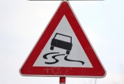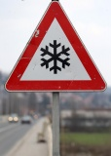

Što će se dogodi kad stanete na led koji niste uočili?

Što mislite koju ćemo pojavu danas proučavati?

Zapišimo naslov!

_________________________________________

Što je trenje?

Sada ćemo proučavati o čemu trenje ovisi.

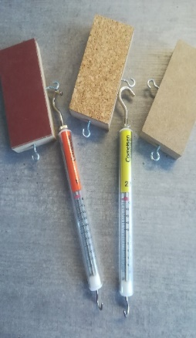

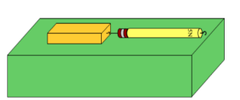
Pokus 1: Statičko i dinamičko trenje

Pribor : drveni kvadar s kukicama, dinamometar od 1N
Pribor posložite kao na slici.
Držeći dinamometar u vodoravnom položaju, lagano vucite dinamometar dok se kvadar ne pomakne. Očitajte vrijednost na dinamometru te zapišite.

Sada ponovite postupak i nakon što se kvadar pokrene nastavite vući dinamometrom tako da se kvadar giba jednoliko. Očitajte vrijednost sile na dinamometru i zapišite je .

Zaključak:

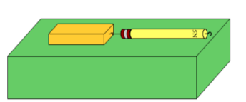

Pokus 2: Ovisi li trenje o vrsti podloge?

Zapišite svoju pretpostavku.

Pribor: drvena kvadra s kukicama (na jedan je zalijepljen brusni papir a na drugi pluto), dinamometar od 2N.
Na podlogu prvo stavite kvadar s brusnim papirom, držite dinamometar u vodoravnom položaju i vucite tako da se kvadar giba jednoliko. Zapišite koju vrijednost pokazuje dinamometar.

Zatim ponovite postupak tako da zamijenite kvadar s brusnim papirom s kvadrom s plutom. Zapišite koju vrijednost pokazuje dinamometar.

Zaključak:

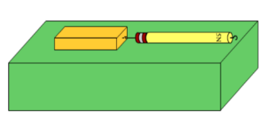
Pokus 3: Ovisi li trenje o veličini dodirnih ploha?

Zapišite svoju pretpostavku.

Pribor : drveni kvadar s kukicama, dinamometar od 1N
Na podlogu prvo stavite kvadar kao na slici, držite dinamometar u vodoravnom položaju i vucite kvadar tako da se giba jednoliko. Zapišite koju vrijednost pokazuje dinamometar

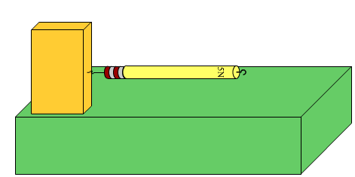
Ponovim postupak mjerenja ali kvadar postavim kao na slici.
Koju vrijednost pokazuje dinamometar? Zapišite.

Zaključak:

Pokus 4: Ovisi li trenje o sili teži koja djeluje na tijelo (pritisnoj sili)?

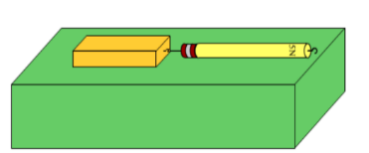

Zapišite svoju pretpostavku.

Pribor : dva jednaka drvena kvadra s kukicama, dinamometar od 2N

Na podlogu prvo stavite kvadar kao na slici, držite dinamometar u vodoravnom položaju i vucite kvadar tako da se giba jednoliko. Zapišite koju vrijednost pokazuje dinamometar.

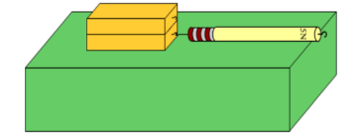
Zatim na prvi kvadar dodajte još jedan isti takav kvadar i ponovite mjerenje. Zapišite koju vrijednost sad pokazuje dinamometar.

Ponovite postupak mjerenja tako da na ta dva kvadra dodaš još jedan identičan kvadar. Zapišite koju vrijednost sad pokazuje dinamometar.

Zaključak:

Kako se zove sila koju pokazuje dinamometar u svim pokusima ?

Kako se označava?

Odredite pomoću dinamometra težinu jednog drvenog kvadra i zapišite vrijednost s dinamometra.

Kolika bi bila težina dva, odnosno tri identična drvena kvadra?

Izračunajte omjer iznosa sile trenja i težine za jedan, dva odnosno tri kvadra. Što opažate?

$\frac{F_{tr}}{F_{g}}=$

$\frac{F_{tr}}{F_{g}}=$ $\frac{F_{tr}}{F_{g}}=$

Kako matematički možemo izraziti silu trenja?

Tu konstantu nazivamo koeficijent (faktor) trenja i označavamo µ.

Trenje može biti korisno i štetno. Navedite primjer gdje je trenje korisno, a gdje štetno.

